Program Studi : Sistem Informasi

Mata Kuliah : Pengembangan Aplikasi Web II

**USULAN**

**PROYEK MAHASISWA**



**SISTEM PEMESANAN *ONLINE* DI RUMAH LOER**

**KELOMPOK PENGUSUL**

1. **NAMA : ERIKA FEBRIYANI NPM : 2226240050**
2. **NAMA : BENECIA KIARRA NPM : 2226240052**
3. **NAMA : RARA SUPRIYADI NPM : 2226240054**
4. **NAMA : AURA FAHRIA SHAKILA NPM : 2226240158**

**KELAS SI5C**

**UNIVERSITAS MULTI DATA PALEMBANG**

**SEMESTER GENAP TAHUN AKADEMIK 2023/2024**

|  |  |  |  |  |  |  |  |  |  |  |  |  |  |  |  |  |  |  |  |  |  |  |  |  |  |  |  |  |  |  |  |  |  |  |  |  |  |  |  |  |  |  |  |  |  |  |  |  |  |  |  |  |  |  |  |  |  |  |  |  |  |  |  |  |  |  |  |  |  |  |  |  |  |  |  |  |  |  |  |  |  |  |  |  |
| --- | --- | --- | --- | --- | --- | --- | --- | --- | --- | --- | --- | --- | --- | --- | --- | --- | --- | --- | --- | --- | --- | --- | --- | --- | --- | --- | --- | --- | --- | --- | --- | --- | --- | --- | --- | --- | --- | --- | --- | --- | --- | --- | --- | --- | --- | --- | --- | --- | --- | --- | --- | --- | --- | --- | --- | --- | --- | --- | --- | --- | --- | --- | --- | --- | --- | --- | --- | --- | --- | --- | --- | --- | --- | --- | --- | --- | --- | --- | --- | --- | --- | --- | --- | --- |
| HALAMAN PENGESAHAN   |  |  |  | | --- | --- | --- | | Judul Proyek | : | Sistem Pemesanan *Online* | | Program Studi | : | Sistem Informasi | | Ketua Kelompok |  |  | | 1. Nama Lengkap | : | Benecia Kiarra | | 1. NPM | : | 2226240052 | | 1. Program Studi | : | Sistem Informasi | | 1. Nomor HP | : | 0895321954141 | | 1. Alamat surel (e-mail) | : | [beneciakiarra_2226240052@mhs.mdp.ac.id](mailto:beneciakiarra_2226240052@mhs.mdp.ac.id) | | Anggota Kelompok 1 |  |  | | 1. Nama Lengkap | : | Erika Febriyani | | 1. NPM | : | 2226240050 | | 1. Program Studi | : | Sistem Informasi | | Anggota Kelompok 2 |  |  | | 1. Nama Lengkap | : | Rara Supriyadi | | 1. NPM | : | 2226240054 | | 1. Program Studi | : | Sistem Informasi | | Anggota Kelompok 3 |  |  | | 1. Nama Lengkap | : | Aura Fahria Shakila | | 1. NPM | : | 2226240158 | | 1. Program Studi | : | Sistem Informasi | | Lama Proyek | : |  | | Biaya Proyek |  |  | | 1. Diusulkan ke Program Studi | : | Rp 0 | | 1. Dana institusi lain | : | - |        |  |  | | --- | --- | | Mengetahui | Palembang, 7 November 2024 | | Dosen Pengajar | Ketua Kelompok, | | Nur Rachmat M.kom.(JR) | Benecia Kiarra | |  |  | | ……………………………… | 2226240052 | | NIK. | NPM. | |

IDENTITAS DAN URAIAN UMUM

1. **Judul Proyek**

Sistem Pemesanan *Online* di Rumah Loer

1. **Kelompok Pengusul**

|  |  |  |  |  |  |
| --- | --- | --- | --- | --- | --- |
| **No** | **Nama** | **Jabatan** | **Program Studi** | **Fakultas** | **Alokasi Waktu (Jam/Minggu)** |
| 1 | Benecia Kiarra | Ketua | Sistem Informasi | Fakultas Ilmu Komputer dan Rekayasa | 3 Jam / Hari |
| 2 | Erika Febriyani | Anggota | Sistem Informasi | Fakultas Ilmu Komputer dan Rekayasa | 5 Jam / Hari |
| 3 | Rara Supriyadi | Anggota | Sistem Informasi | Fakultas Ilmu Komputer dan Rekayasa | 3 Jam / Hari |
| 4 | Aura Fahria Shakila | Anggota | Sistem Informasi | Fakultas Ilmu Komputer dan Rekayasa | 7 Jam / Hari |

1. **Objek Proyek**

Objek proyek Sistem Pemesanan *Online* untuk mempermudah Rumah Loer Menjual makanan atau minuman secara *online*, sehingga pembeli dapat membeli makanan dan minum dari Rumah Loer tanpa harus ke tempat tersebut.

1. **Masa Pelaksanaan**

Mulai : Bulan : November Tahun : 2024

Berakhir : Bulan : Januari Tahun : 2025

1. **Lokasi Pengerjaan Proyek**

Kampus A Universitas Multi Data Palembang, Kampus B Universitas Multi Data Palembang, KFC Merdeka, Rumah Loer, dan di rumah masing-masing

1. **Instansi Lain yang Terlibat**

-

1. **Output yang Ditargetkan**

Sistem *Web* yang bisa memudahkan Pelanggandalam pemesanan *online* yang cepat dan tepat waktu, dan Mempermudah Rumah Loer Memperluas jangkauan pasar, Meningkatkan Penjualan, dan mengelolah Pesanan dengan Lebih efesien

1. **Kontribusi Mendasar pada Suatu Bidang Ilmu**

Sistem pemesanan *online* telah menjadi bagian integral dari kehidupan modern. Perkembangan sistem ini tidak lepas dari kontribusi berbagai bidang ilmu, Ilmu Komputer, Pengembangan Aplikasi, Algoritma, Basis Data, Kecerdasan Buatan.

1. **Rencana Luaran**

Rencana luaran dari proyek yang diusulkan dalam proposal ini adalah Sistem *Web,* Sistem Pemesanan *online* yang dapat di akses oleh Android dan IOS, dengan fitur Pencarian Menu makanan/ Minuman, dan memasukan alamat untuk pengantaran Makanan tersebut.

DAFTAR ISI

HALAMAN PENGESAHAN i

IDENTITAS DAN URAIAN UMUM ii

DAFTAR ISI iii

RINGKASAN iv

BAB I. PENDAHULUAN 1

1. 1. Latar Belakang 1

1. 2. Perumusan Masalah 2

1. 3. Tujuan 2

1. 4. Ruang Lingkup 2

1. 5. Sistematika Proposal 3

BAB 2. TINJAUAN PUSTAKA 4

2. 1. Pengertian Sisitem Pemesanan *Online* 4

2. 2. Landasan Teori 4

2. 3. Kajian Penelitian Terdahulu 5

2. 4. Relevasi dengan Proyek 5

BAB 3. METODE 6

3. 1. Metode Pengembangan Perangkat Lunak 6

3. 2. Analisis Kebutuhan 8

3. 2. 1. Analisis Kebutuhan Fungsional 8

3. 2. 2. Analisis Kebutuhan Non-Fungsional 9

3. 2. 2. Analisis Desain Antarmuka 9

BAB 4. JADWAL PENGEMBANGAN PROYEK 18

4. 1. Jadwal Pengembangan Proyek 18

RINGKASAN

Pembuatan *website* untuk Rumah Loer Palembang. Website ini dirancang untuk membantu cafe dalam meningkatkan visibilitas *online*, menarik pelanggan baru, dan meningkatkan penjualan.

Metode dalam *Website* ini dibuat menggunakan platform. Proses pembuatannya meliputi:

1. Perencanaan:

* Menentukan tujuan *website*
* Menetapkan target audiens
* Mengembangkan struktur website
* Memilih desain *website*

1. Pembuatan:

* Mengembangkan kode *website*
* Membuat konten *website*
* Mengoptimalkan *website* untuk mesin pencari

1. Pengujian:

* Menguji *website* untuk memastikan fungsionalitasnya
* Memperbaiki bug dan masalah lainnya

1. Peluncuran:

* Meluncurkan *website* ke publik
* Mempromosikan *website*

BAB I. PENDAHULUAN

1. 1. Latar Belakang

Rumah Loer adalah sebuah kedai kopi yang terletak di Jalan Merdeka No.349, Talang Semut, Kecamatan Bukit Kecil, Kota Palembang. Kedai kopi ini telah berdiri selama 2 tahun dan telah menjadi salah satu tempat nongkrong favorit bagi para warga Palembang. Rumah Loer menawarkan berbagai macam menu kopi dan minuman lainnya, serta makanan ringan dan dessert. Kedai kopi ini juga memiliki suasana yang nyaman dan instagramable, sehingga banyak dikunjungi oleh para influencer dan content creator. Rumah Loer memiliki beberapa cabang di Palembang, yaitu:

1. Rumah Loer Merdeka (Jalan Merdeka No.349, Talang Semut, Kecamatan Bukit Kecil)
2. Rumah Loer Sudirman (Jalan Sudirman No.512, Bukit Besar, Kecamatan Ilir Barat II)
3. Rumah Loer Celentang (Jalan Brigjen Hasan K No.30A, Bukit Sangkal, Kecamatan Kalidoni)

Rumah Loer buka setiap hari dari jam 7 pagi hingga 11 malam. Kedai kopi ini menawarkan berbagai macam menu kopi, seperti espresso, americano, cappuccino, latte, dan mocha. Rumah Loer juga menawarkan berbagai macam minuman lainnya, seperti teh, jus, dan milkshake. Untuk makanan, Rumah Loer menawarkan berbagai macam makanan ringan dan dessert, seperti roti bakar, pisang goreng, dan es krim.

Rumah Loer memiliki suasana yang nyaman dan instagramable. Kedai kopi ini memiliki interior yang modern dan minimalis, dengan banyak tempat duduk yang nyaman. Rumah Loer juga memiliki banyak dekorasi yang menarik, seperti lukisan dan tanaman. Kedai kopi ini cocok untuk bersantai bersama teman atau keluarga, atau untuk bekerja dan belajar.

1. 2. Perumusan Masalah

Berdasarkan uraian latar belakang, perumusan masalah dalam usulan proyek ini adalah bagaimana mengembangkan Sistem *Web* yang mampu:

1. Peningkatan jumlah kedai kopi di Palembang. Dalam beberapa tahun terakhir, jumlah kedai kopi di Palembang telah meningkat pesat. Hal ini membuat persaingan di industri kedai kopi semakin ketat.
2. Perubahan gaya hidup masyarakat. Masyarakat Palembang saat ini semakin sibuk dan memiliki sedikit waktu luang. Hal ini membuat mereka lebih memilih untuk memesan makanan dan minuman secara *online* daripada datang ke kedai kopi secara langsung.
3. Kurangnya fitur pemesanan *online* di Rumah Loer. Saat ini, Rumah Loer hanya menerima pemesanan melalui telepon atau WhatsApp. Hal ini membuat pelanggan merasa tidak nyaman dan kesulitan untuk memesan.

1. 3. Tujuan

Proyek ini bertujuan menghasilkan aplikasi berbasis *web* untuk pemesanan *online* Rumah Loer adalah untuk meningkatkan jumlah pengunjung dan penjualan, serta meningkatkan kepuasan pelanggan. Berikut ini adalah beberapa tujuan spesifik pembuatan *website* tersebut:

* Meningkatkan jumlah pengunjung:
  1. Memudahkan pelanggan untuk memesan : *Website* pemesanan *online* akan memberikan kemudahan bagi pelanggan untuk memesan makanan dan minuman tanpa harus datang ke tempat. Hal ini dapat menarik lebih banyak pelanggan, terutama bagi mereka yang sibuk atau memiliki keterbatasan waktu.
  2. Menjangkau pelanggan yang lebih luas : *Website* pemesanan *online* memungkinkan cafe untuk menjangkau pelanggan di luar area sekitar cafe. Hal ini dapat meningkatkan jangkauan pasar dan menarik pelanggan baru dari berbagai daerah.
  3. Meningkatkan visibilitas *online* : *Website* pemesanan *online* akan membantu meningkatkan visibilitas cafe di internet. Hal ini dapat membuat cafe lebih mudah ditemukan oleh calon pelanggan yang mencari cafe di Palembang.

1. 4. Ruang Lingkup

Pengembangan proyek ini dibatasi oleh ruang lingkup sebagai berikut.

1. Platform pengembangan proyek ini adalah *website*.
2. *Framework* yang digunakan adalah *Angular, MVC, MongoDB, Docker*.
3. Hasil akhir proyek ini berupa *website* yang dapat di gumakan semua kalangan sehinga mempermudah untuk memesan makanan/minuman secara *Online*

1. 5. Sistematika Proposal

Sistematika penulisan dalam proposal proyek ini memberikan gambaran tentang substansi dari setiap bab yang dituliskan. Adapun sistematika penulisan proyek penelitian ini adalah sebagai berikut.

1. Bab 1. Pendahuluan

Bagian ini menjelaskan latar belakang proyek, dimana latar belakang menjelaskan tentang alasan mengapa proyek. Selanjutnya bagian ini juga merumuskan masalah hingga menjelaskan tujuan, ruang lingkup, dan sistematika proposal proyek mahasiswa.

1. Bab 2. Tinjauan Pustaka

Bagian ini menjelaskan teori-teori yang digunakan dalam proposal proyek hingga menjabarkan penelitian-penelitian terdahulu yang bersinggungan dengan topik yang diusulkan dalam proyek ini.

1. Bab 3. Metode

Bagian ini menjelaskan rencana dari tahapan-tahapan yang dilalui dalam pengembangan proyek mahasiswa.

BAB 2. TINJAUAN PUSTAKA

2. 1. Pengertian Sistem Pemesanan *Online*

Sistem pemesanan *online* adalah aplikasi berbasis *web* atau mobile yang memungkinkan pengguna untuk memesan makanan atau minuman melalui internet. Sistem ini memanfaatkan teknologi informasi untuk mengotomatisasi proses pemesanan, pembayaran sehingga meningkatkan efisiensi operasional dan pengalaman pengguna. Menurut Laudon & Laudon (2020), sistem informasi berbasis *web* seperti ini mempermudah interaksi antara bisnis dan pelanggan melalui teknologi yang terintegrasi.

2. 2. Landasan Teori

Landasan teori adalah kerangka konseptual yang digunakan untuk mendasari penelitian dan pengembangan sistem yang diusulkan. Dalam proyek pengembangan sistem pemesanan *online* untuk Rumah Loer, teori-teori yang digunakan mencakup konsep-konsep terkait sistem informasi, pengembangan aplikasi berbasis *web*, dan pengalaman pengguna (*user experience*). Kerangka teori ini membantu memahami bagaimana teknologi dan pendekatan tertentu dapat diimplementasikan untuk mencapai tujuan proyek, yaitu meningkatkan efisiensi pemesanan dan memperluas jangkauan pasar.

2.2.1 Framework Pengembangan Aplikasi :

Penggunaan *Angular* dan *MongoDB* sebagai teknologi inti dalam pengembangan sistem ini menawarkan skalabilitas dan kemudahan integrasi dengan teknologi lain seperti *Docker*.

2.2.2 Manajemen Data dalam Sistem Pemesanan :

Basis data seperti *MongoDB* memberikan kemampuan untuk mengelola data pesanan, pelanggan, dan produk dengan efisien, memungkinkan pencarian cepat dan analisis data yang mendalam.

2.2.3 *User* *Experience* (UX):

Desain antarmuka pengguna yang intuitif sangat penting untuk memastikan pelanggan dapat menggunakan sistem dengan mudah. Menurut Nielsen (2012), UX yang baik meningkatkan retensi pelanggan.

2. 3. Kajian Penelitian Terdahulu

1. Studi Sistem Pemesanan Online pada Rumah Loer

Penelitian ini menunjukkan bahwa implementasi fitur pemesanan *online* meningkatkan efisiensi dan pendapatan hingga 20% dalam 6 bulan pertama.

2. Penggunaan Teknologi *Web* di Industri Kuliner

Menurut Rahmawati (2019), restoran yang menggunakan sistem pemesanan berbasis *web* lebih mampu menjangkau pelanggan di luar area geografis mereka.

2. 4. Relevansi dengan Proyek

Penerapan sistem pemesanan *online* di Rumah Loer bertujuan untuk mengatasi keterbatasan sistem pemesanan manual yang ada, seperti pemesanan melalui telepon atau WhatsApp. Dengan mengintegrasikan teknologi *modern*, Rumah Loer dapat meningkatkan pengalaman pelanggan dan memperluas jangkauan pasarnya.

BAB 3. METODE

3. 1. Metode Pengembangan Perangkat Lunak

Metode pengembangan perangkat lunak yang digunakan dalam pengembangan proyek yang diusulkan dalam proposal ini adalah metode Observasi, Wawancara, Analisa.

Metode penelitian merupakan suatu cara atau jalan untuk memperoleh Kembali pemecahan masalah terhadap segala permasalahan. Metode dalam penelitian ini menggunakan penelitian deskriptif kuantitatif.

Menurut Abubakar (2020:1), “metode penelitian adalah upaya menyelidiki dan menelusuri sesuatu masalah dengan menggunakan cara kerja ilmiah secara cermat dan teliti untuk mengumpulkan, mengolah, melakukan analisis data dan mengambil kesimpulan secara sistematis dan objektif guna memecahkan suatu masalah atau menguji hipotesis untuk memperoleh suatu pengetahuan yang berguna bagi kehidupan manusia”. Dalam penelitian ini peneliti menggunakan metode penelitian survei dengan pendekatan kuantitatif.

3.1.1 Observasi

Tahapan observasi dalam penelitian Sistem Informasi Berbasis *Web* Rumah Loer dimulai dengan menentukan tujuan observasi yang jelas, seperti memahami tingkah laku pengguna atau mengidentifikasi kesulitan yang mereka alami. Setelah tujuan diterapkan, Langkah selanjutnya adalah merancang pengguna, kriteria observasi yang spesifik, serta metode dan alat yang akan digunakan, seperti rekaman layar atau wawancara. Observasi kemudian dilaksanakan dengan mengumpulkan data secara rinci mengenai interaksi pengguna dengan situs. Data yang terkumpul diolah dan dianalisa untuk menemukan pola dan temuan penting, yang digunakan untuk memahami pengalaman pengguna dan mengidentifikasi masalah utama.

3.1.2 Wawancara

Metode ini dilakukan secara langsung, melakukan komunikasi dengan pemilik Rumah Loer. Wawancara dilakukan dengan menanyakan beberapa pertanyaan terkait informasi mengenai Rumah Loer tersebut. Adapun data yang diperoleh dari hasil wawancara kemudian dianalisis secara kualitatif dengan menggunakan kalkulasi sederhana untuk mencari persentasi tertinggi dari elemen-elemen yang mendukung titik permasalahan dalam penelitian.

3.1.3Analisa

a. Analisa kebutuhan *user*

*User* merupakan sumber daya manusia yang akan mengendalikan atau menggunakan sistem ini. *User* sebagai pengguna sistem ini adalah admin dan operator, sistem akan menyesuaikan hak akses masing-masing *user*.

a. Admin ialah mengelola data barang dan data *quality* *control* *standard*.

b. Operator mengelola data *quality* *control* aktual, data penjualan dan laporan.

b. Analisa Kebutuhan Sistem

Analisa sistem adalah penguraian dari sistem, tahap analisa sistem digunakan untuk mendapatkan data-data yang diperlukan dalam membangun sistem. Hasil dari analisa ini diharapkan menghasilkan sebuah sistem yang dapat diidentifikasi secara jelas. Hasil yang didapat yaitu laporan dari hasil *Quality* *Control* *standard* yang telah di tetapkan perusahaan dan hasil dari laporan aktual dan penjualan. Sistem pemesanan Rumah Loer, berbasis *web* ini memungkinkan penjual dan pembeli dapat berinteraksi tanpa harus bertatap muka secara langsung. Pembeli dan penjual dapat melakukan transaksi dengan menggunakan media *web*, oleh karena itu dalam perancangan sistem ini kebutuhan yang didefinisikan dibagi menjadi 2 berdasarkan pengguna sistem, yaitu:

1. Kebutuhan Halaman Front-end.

a) Konsumen dapat melihat produk yang ditawarkan,

b) Konsumen dapat memfilter produk berdasarkan kategori,

c) Konsumen dapat melakukan registrasi,

d) Konsumen dapat melakukan pemesanan secara *online*,

e) Konsumen dapat memasukkan alamat pengiriman,

f) Konsumen dapat melakukan konfirmasi pembayaran,

g) Konsumen dapat melihat dan mencetak data pesanan.

2. Kebutuhan Halaman Back-End

a) Admin dapat mengelola data produk,

b) Admin dapat melihat dan menghapus data pembeli,

c) Admin dapat mengelola data pesanan,

d) Admin dapat melihat data konfirmasi pembayaran,

e) Admin dapat mencetak laporan.

3. 2. Analisis Kebutuhan

3. 2. 1. Analisis Kebutuhan Fungsional

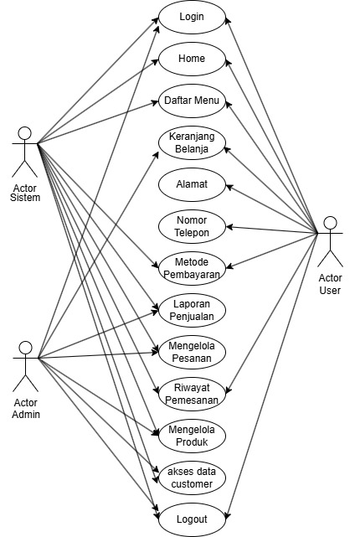

Gambar 3.1. Diagram *Use Case* Aplikasi berbasis *web*

*Use* *Case* di atas menggambarkan tentang pemesanan *Online* secara *website* yang kami buat.

3. 2. 2. Analisis Kebutuhan Non-Fungsional

**Keamanan:** Sistem menggunakan autentikasi berbasis JWT untuk melindungi data pengguna.

**Kinerja:** Sistem harus memproses pesanan dalam waktu kurang dari 2 detik.

**Skalabilitas:** Sistem dapat menangani hingga 1000 pesanan per hari.

**Kompatibilitas:** Sistem harus kompatibel dengan desktop, Android, dan iOS.

3. 2. 2. Analisis Desain Antarmuka

3.2.2.1. Desain Halaman Front-end

1. Halaman *Login*

* **Deskripsi:** Halaman untuk admin maupun *user* *login* agar dapat masuk ke halaman *Home*
* **Fitur :**
* Email : Masukkan Email yang sudah terdaftar
* Kata Sandi : Masukkan Kata Sandi yang telah dibuat.
* Tombol Login : Masuk ke dalam Halaman Home
* Tautan Daftar disini : mengarahkan pengguna yang belum terdaftar untuk membuat akun

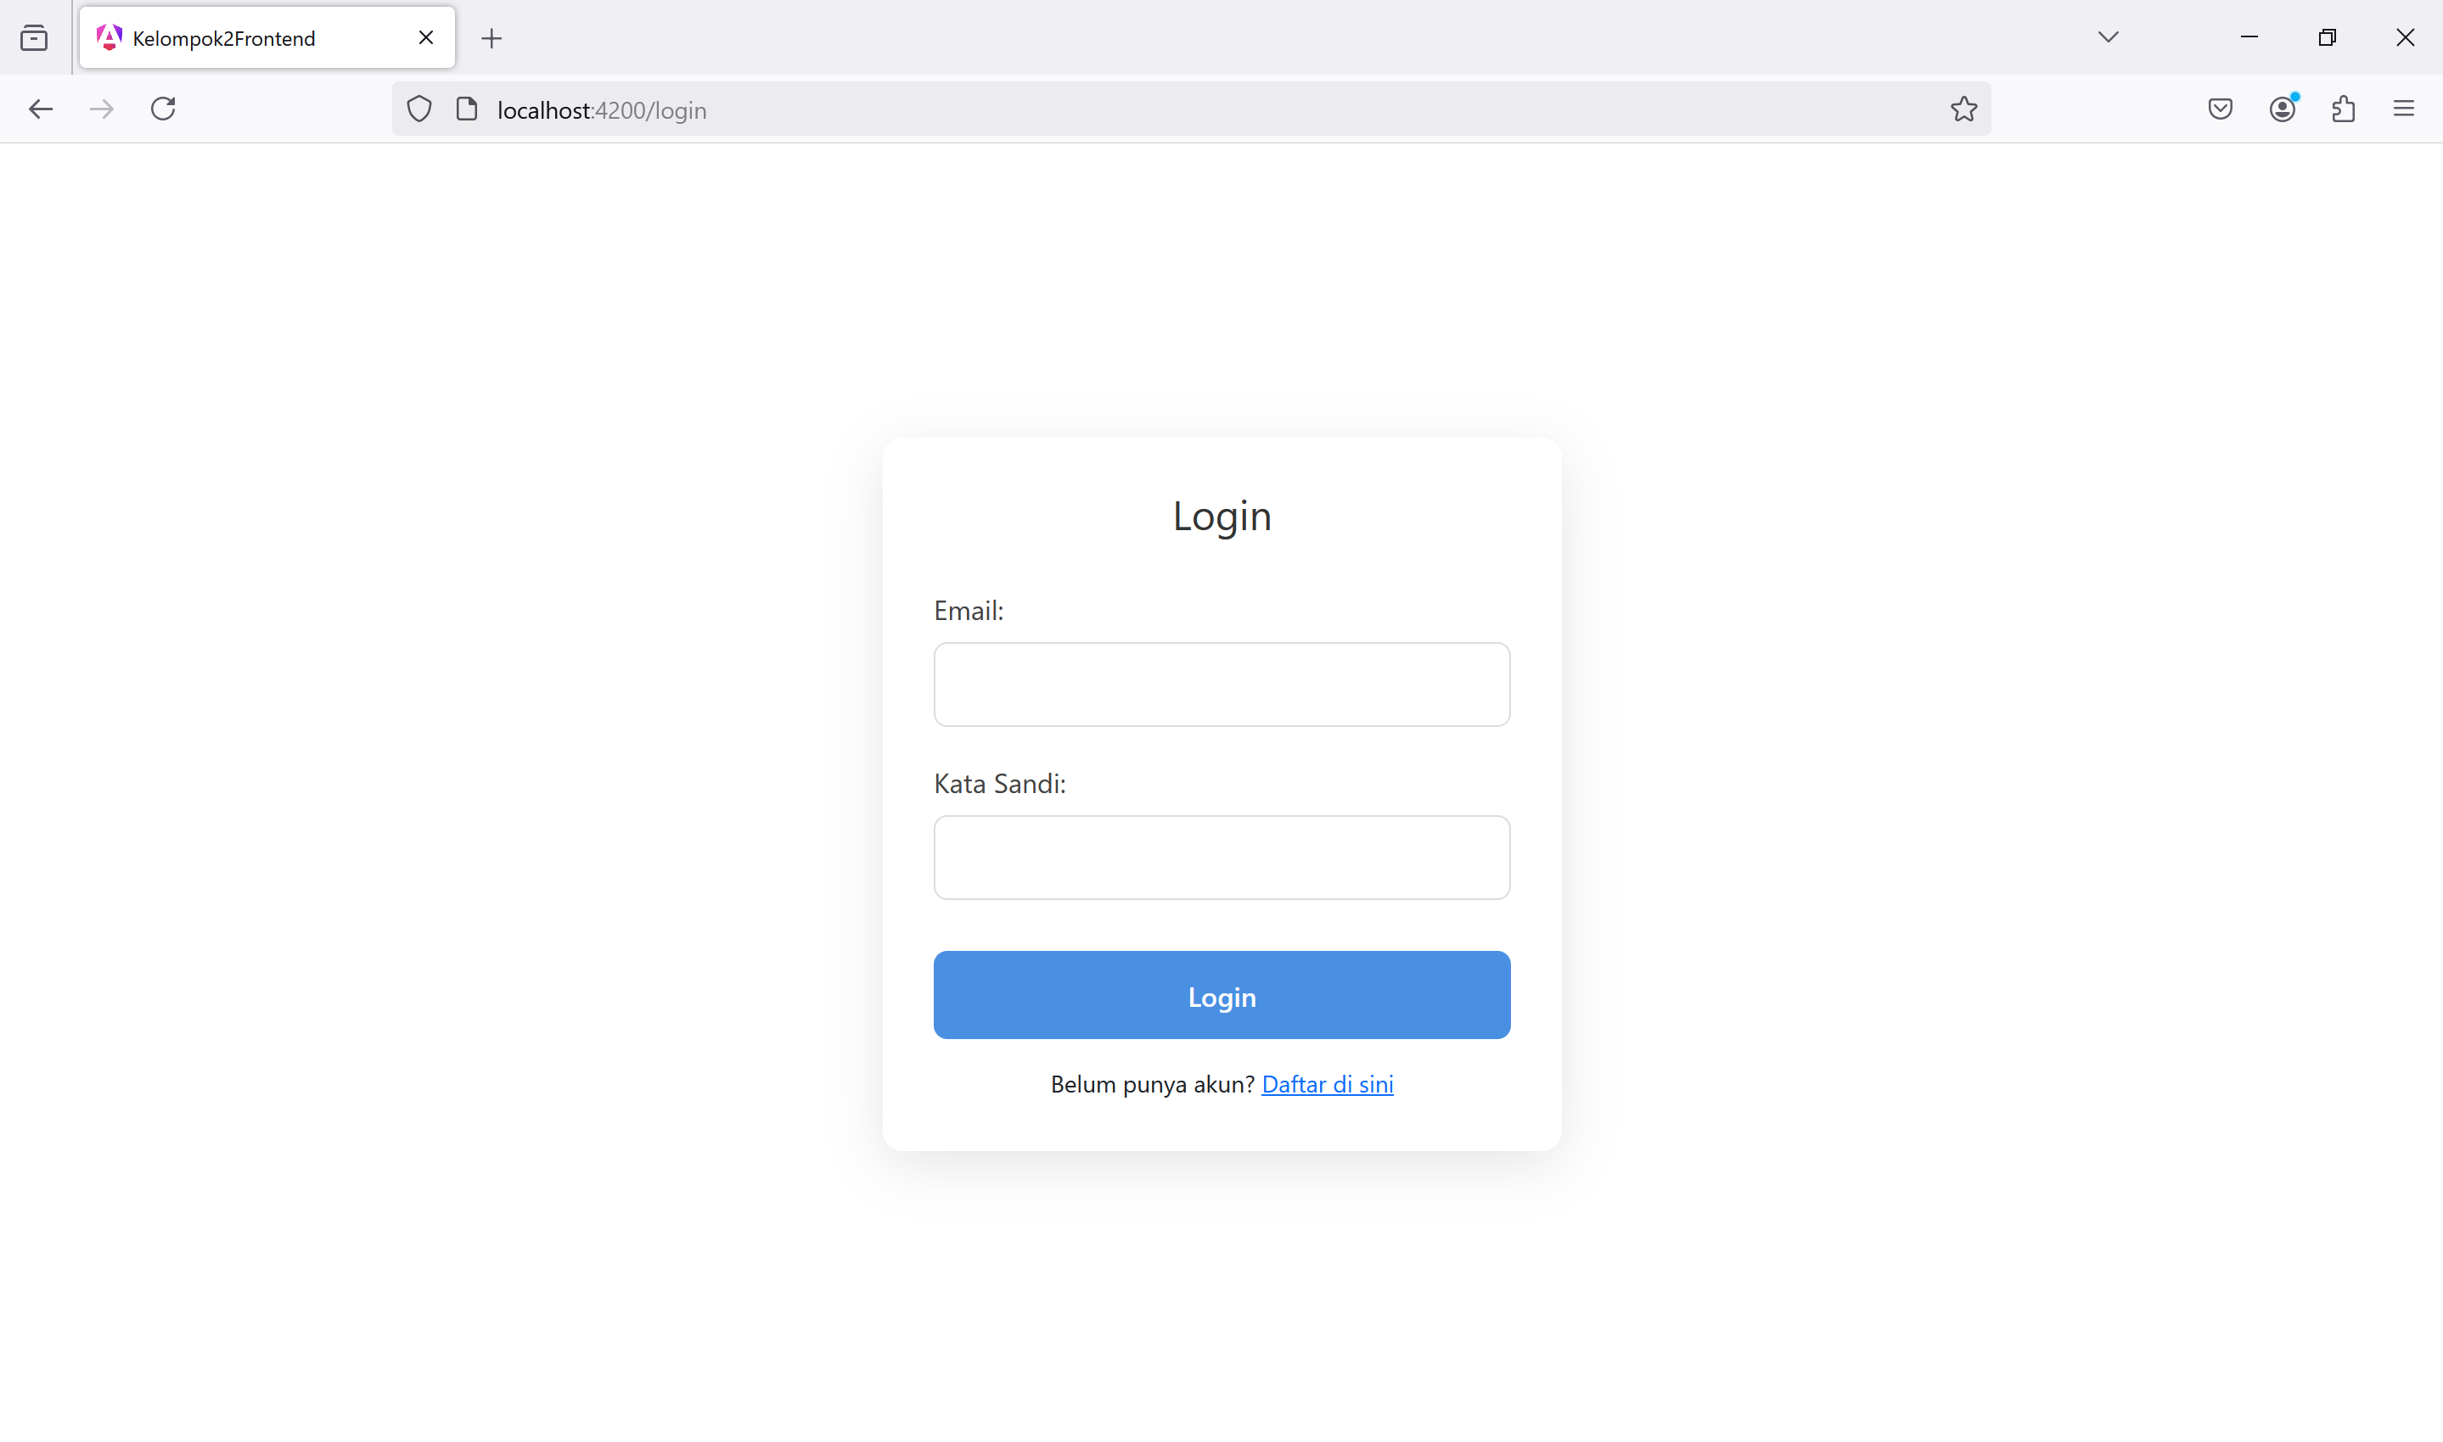

2. Halaman Register

* **Deskripsi:** Halaman *user* untuk mendaftar sebagai Pengguna agar dapat masuk ke halaman *Home*
* **Fitur :**
* Nama Lengkap : Masukkan Nama Lengkap.
* Email : Masukkan Email yang ingin di daftarkan.
* Kata Sandi : Masukkan Kata Sandi yang ingin digunakan.
* Tombol Daftar : Mengirim data yang telah diisi dan proses pendaftaran akun baru.

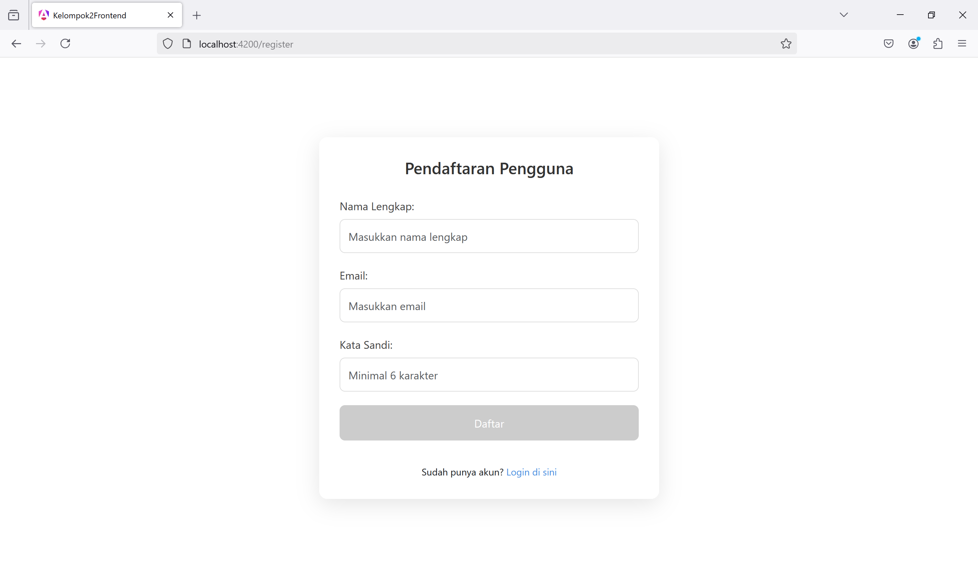

3. Halaman Beranda (*Home*)

* **Deskripsi:** Halaman utama dari sebuah *web* Rumah Loer.
* **Fitur :**
* Daftar Menu : Menampilkan pilihan makanan dan minuman secara lengkap yang ada di Rumah Loer.
* Filter Kategori : Melampirkan menu berdasarkan kategori makanan/minuman yang ada di Rumah Loer.
* Tombol Tambah ke Keranjang : Agar item yang di pilih masuk di dalam keranjang belanja.

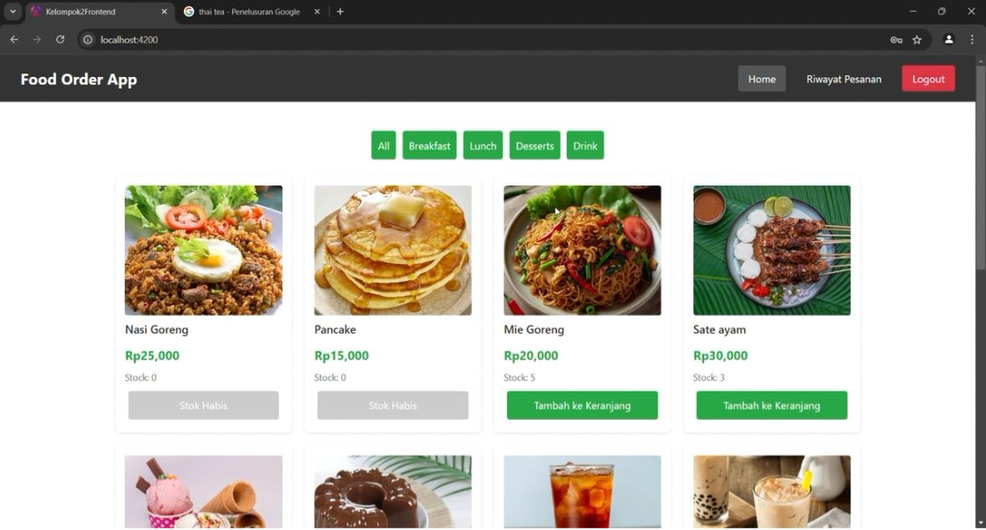

4. Halaman Keranjang Belanja

* **Deskripsi:** Menampilkan item yang telah dipilih atau ditambahkan oleh *user* dari daftar produk yang tersedia.
* **Fitur :**
* Daftar Item : Menampilkan informasi item, jumlah produk, subtotal harga yang telah dipilih oleh *user*
* Tombol Pengaturan Jumlah Barang : *User* bisa menambah jumlah (+) dan mengurangi jumlah (-) tetapi *user* tidak bisa menambahkan produk melebihi stok yang tersedia di Rumah Loer.
* Tombol Hapus : *User* dapat menghapus item secara langsung dari Keranjang Belanja

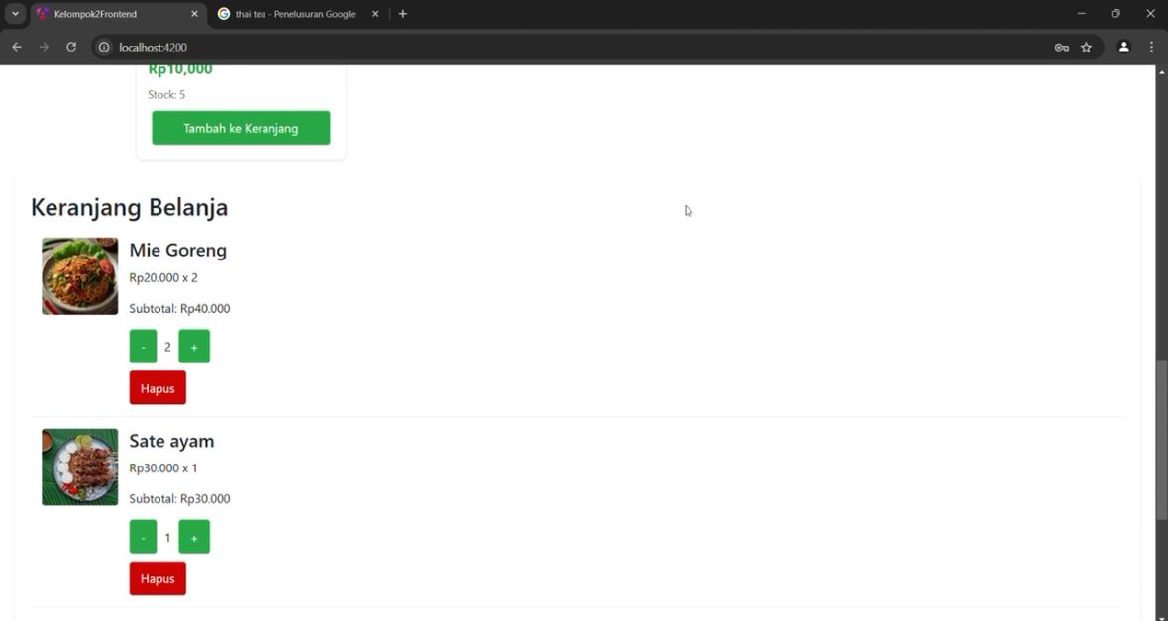

5. Halaman Formulir Pemesanan

* **Deskripsi:** Halaman untuk memproses pemesanan produk oleh *user*.
* **Fitur :**
* Alamat Pengiriman : Halaman yanng bisa diisi *user* sesuai dengan alamat tempat produk akan dikirim.
* Nomor Telepon : Halaman untuk memasukkan nomor telepon *user*, untuk komunikasi terkait pengiriman atau pemesanan.
* Metode Pembayaran : Halaman untuk memilih metode pembayaran yang tersedia.
* Nomor OVO : Halaman untuk memasukkan nomor akun (OVO) yang akan digunakan untuk pembayaran.

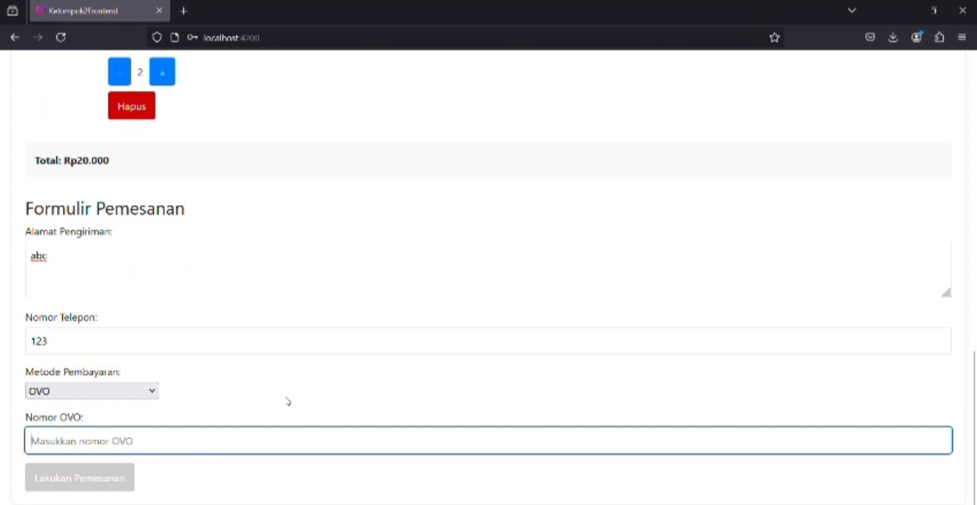

6. Halaman konfirmasi pembayaran

* **Deskripsi: Halaman untuk melakukan pembayaran agar pesanan bisa langsung di proses.**
* Fitur :
* Detail Pesanan : Menampilkan informasi total pembayaran, alamat pengiriman, nomor telepon.
* Informasi Pembayaran : Menampilkan petunjuk transfer dan detail rekeninh tujuan.
* Tombol Choose File : *User* Diminta untuk mengunggah bukti pembayaran.

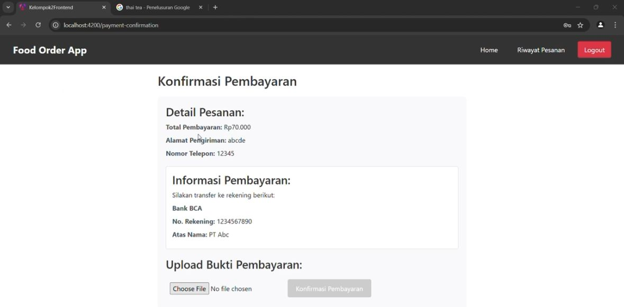

6. Halaman Riwayat Pesanan

* **Deskripsi: Halaman untuk melihat riwayat pesanan sebelumnya.**
* Fitur :
* Diproses : Menampilkan status pesanan apakah sedang diproses atau sudah selesai.

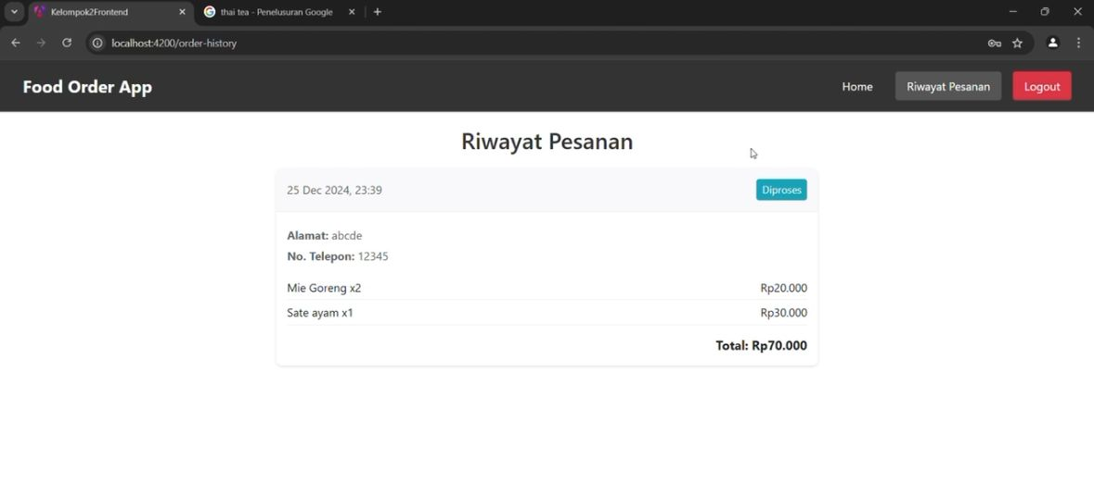

3.2.2.2. Desain Halaman Back-end

1. Halaman *Login*

* **Deskripsi:** Halaman untuk admin maupun *user* *login* agar dapat masuk ke halaman *Home*
* **Fitur :**
* Email : Masukkan Email yang sudah terdaftar
* Kata Sandi : Masukkan Kata Sandi yang telah dibuat.
* Tombol Login : Masuk ke dalam Halaman Home
* Tautan Daftar disini : mengarahkan pengguna yang belum terdaftar untuk membuat akun



2. Halaman *Dashboard*

* **Deskripsi:** panel admin dari aplikasi "Food Order App." Fungsinya adalah untuk memantau dan mengelola data yang berkaitan dengan produk, pesanan, pelanggan, dan pendapatan.
* **Fitur :**
* Total*Products*: Menampilkan jumlah total produk yang tersedia di *website*
* Total *Orders* : Menampilkan jumlah pesanan yang masuk, termasuk pesanan yang sudah selesai dan yang masih diproses
* Total *Customers* : Menampilkan jumlah pelanggan yang terdaftar di *website*
* Total Pendapatan : Menampilkan total pendapatan yang dihasilkan dari pesanan yang telah selesai
* *Revenue* *Report* : menampilkan data laporan pendapatan berdasarkan pesanan.

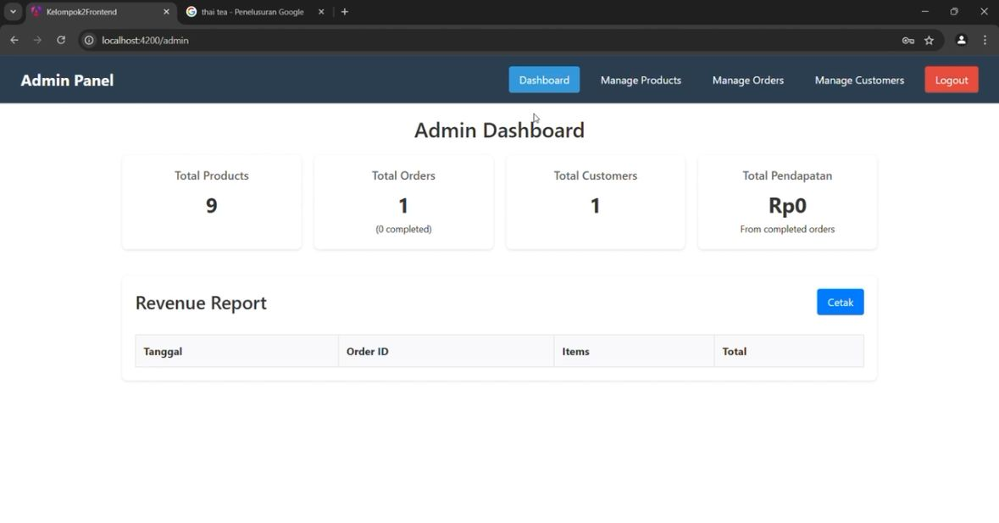

3. Halaman *Manage* *Products*

* **Deskripsi:** Halaman untuk admin mengelola data produk, seperti menambah, mengedit, atau menghapus produk.
* **Fitur :**
* *Add* *New* *Product* : admin untuk menambahkan produk baru ke dalam sistem dengan mengisi beberapa informasi seperti *name, price, stock, category, image URL, Description.*

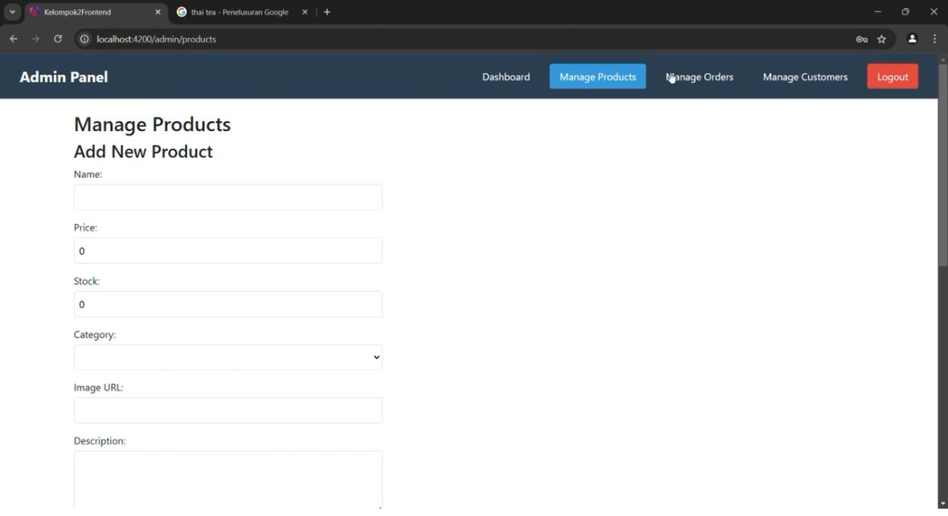

4. Halaman *Manage* *Orders*

* **Deskripsi:** Halaman untuk admin melihat dan mengelola pesanan dari pelanggan.
* **Fitur :**
* *Order* ID : Menampilkan ID unik pesanan
* Tanggal danWaktu: Menampilkan tanggal dan waktu pesanan dibuat
* Alamat: Alamat pelanggan untuk pengiriman
* No. Telepon: Nomor telepon pelanggan
* Status: Status terkini dari pesanan
* Daftar Item dalam Pesanan: Tabel yang merinci produk yang dipesan oleh pelanggan berupa Item, harga, jumlah, subtotal.
* Total Harga: Menampilkan total harga keseluruhan pesanan.
* Tombol Selesai : Tombol hijau untuk menyelesaikan pesanan, kemungkinan mengubah status pesanan menjadi "Selesai" atau "Terkirim".

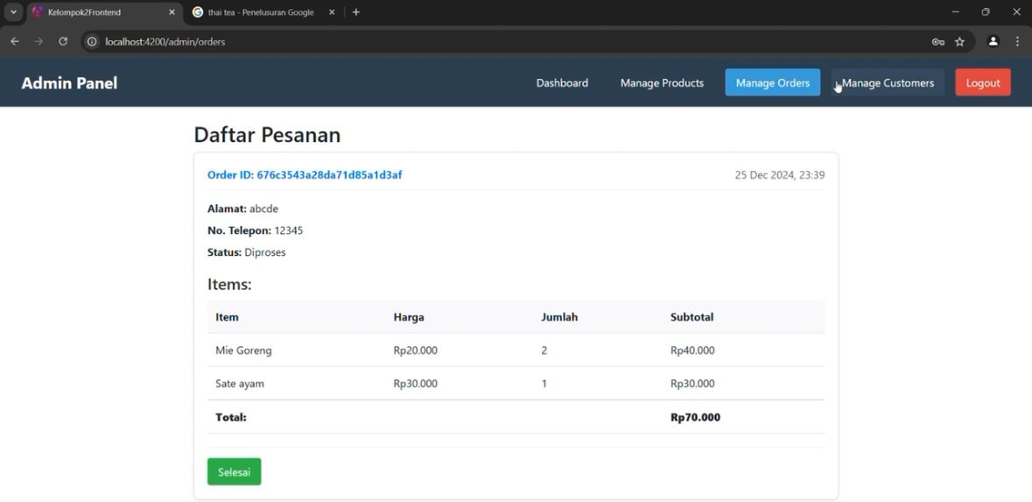

5. Halaman *Manage* *Customers*

* **Deskripsi:** Halaman untuk mengelola data pelanggan, seperti melihat, mengedit, atau menghapus informasi pelanggan.
* **Fitur :**
* Tombol Delete : Menghapus akun pengguna yang tidak aktif atau tidak digunakan dalam jangka panjang.

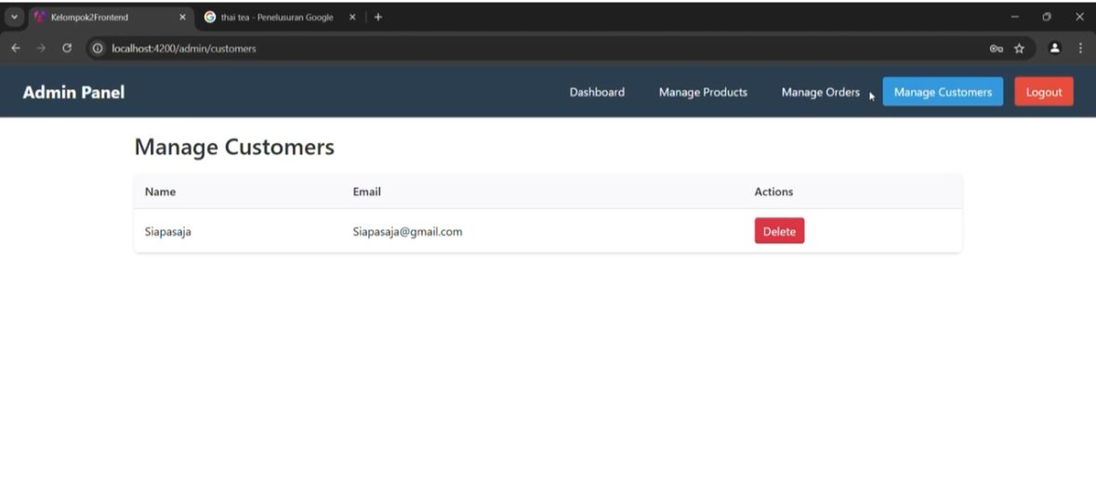

Gambar 3.2. Desain antarmuka *websait*

.

BAB 4. JADWAL PENGEMBANGAN PROYEK

4. 1. Jadwal Pengembangan Proyek

Berikut ini adalah rencana jadwal pengembangan proyek berdasarkan metode yang telah diuraikan pada Bab 3.

Tabel 4.2. Jadwal Pengembangan Proyek

|  |  |  |  |  |  |  |  |  |  |  |  |
| --- | --- | --- | --- | --- | --- | --- | --- | --- | --- | --- | --- |
| **No** | **Jenis Kegiatan** | **November 2024** | | | | **Desember 2024** | | | | **Januari 2025** | |
| **1** | **2** | **3** | **4** | **1** | **2** | **3** | **4** | **1** | **2** |
| 1 | Analisis use case | **X** | **X** |  |  |  |  |  |  |  |  |
| 2 | Peranvangan ERD |  |  |  | **X** | **X** |  |  |  |  |  |
| 3 | Perancangan UI/UX aplikasi |  |  |  | **X** | **X** | **X** |  |  |  |  |
| 4 | Membuat backend |  |  |  |  |  | **X** | **x** | **X** |  |  |
| 5 | Membuat frontend |  |  |  |  |  | **x** | **X** | **x** | **X** | **X** |
| 6 | Testing & Depoyment |  |  |  |  |  |  |  |  | **x** | **X** |
| 7 | Perbaikan Bug |  |  |  |  |  |  |  |  | **x** | **x** |